附件4

北京林业大学2023年社会实践

成果提交手册

指导单位：
成果名称：
团队名称：
负 责 人：
指导教师：

二○二三年

一、基本情况
团队情况 | 团队名称 |  | （填写全称）
团队情况 | 活动起止时间 |  | 2023.xx.xx-2023. xx.xx
团队情况 | 经费金额 |  |  |  | 参与人数 |  |  | xx
负责人 | 姓 名 |  |  |  | 所在学院及专业
负责人 | 手 机 |  |  |  | 电子信箱
指导教师1 | 姓 名 |  |  |  | 所在单位及职称
指导教师1 | 手 机 |  |  |  | 电子信箱
指导教师2 | 姓 名 |  |  |  | 所在单位及职称
指导教师2 | 手 机 |  |  |  | 电子信箱
团队成员信息
姓 名 |  | 学院 |  | 班级 |  | 学号 |  |  | 联系方式

二、团队成果
成果名称（18字以内）
实践到访地数量 | 2（省） |  | 4（县） |  | 4（乡）
实践区域 | 京津冀、黄河流域、长江经济带、国家生态文明试验区等
具体地点 | 例：保定市阜平县阜平镇城厢村（逐个列举）
开展A4210活动场次 |  |  |  | 具体开展形式
 |  |  |  | 承诺覆盖人数
走访政府机关、高校、科研院所数量 |  |  |  | XX县XX镇政府、XX高校、XX研究所  （逐个列举）
是否开展主题宣讲 |  | xx次/否 |  | XX社区、XX村、XX公园（xx主题）  （逐个列举）
开展其他活动次数 |  | xx次/否 |  | 逐个罗列活动
开展座谈调研场次 |  |  |  | （填写座谈调研地点及主题）
调研访谈居民数量 |  | XX户XX人 |  | 实践成果数量

三、实践内容
概述实践目的、意义及主要活动，500字左右。
四、实践成果
应包含覆盖人群、走访地点等主要数据，总结主题活动、成果产品、媒体报道等主要成果，1500字左右。

五、媒体报道情况
序号+题目+媒体名称+网址，按照媒体所属单位等级由高到低排序，校内报道仅填写1篇即可。
六、团队宣传展示内容
不得超过150字，务必确保语句通顺、标点正确、无错别字、主语完整。
七、调研报告、寻访故事或返家乡纪实（不低于3000字）
绿色长征、乡村振兴专项团队结合社会实践实际情况，完成一篇契合主题、内容丰富、符合实际、科学性强的调研报告，主要包括项目概述、项目背景、主要结论、研究方法、结果分析等具体内容，建议参考中文学术期刊论文通用格式。
青春向党专项团队结合寻访实际，发掘当地红色历史，撰写一份生动立体的红色故事，有条件的团队可制作红色故事集，应主要包括选址背景、人物事迹、衍生情况等具体内容。
返家乡专项团队及个人需根据具体实践内容，撰写一份返家乡实践的活动纪实，可包括返家乡实习实践内容、家乡变化与发展等内容。
其他专项根据实际情况根据以上要求任选其一提交成果。
八、成果视频
实践结束后，提交一个1分钟左右的反映实践特色、成员参与、实践成果的短视频及不少于3分钟的视频素材。
九、成果照片
实践应进行全程照片记录，包括调研、走访、座谈、主题活动、集体合影等，有效照片原则上应高于20张，单次活动应高于3张，具体要求如下：
一、座谈类：应包括座谈会全景照片、个人发言照片；
二、访谈类：应包括点对点访谈照片、集体访谈照片；
三、调研参观类：应包括不同场景照片、标志性合影照片、介绍场景照片；
四、宣讲活动类：应包括活动全景照片、活动特写照片；
五、各团队持旗帜合影照片。
参考示意图附后。
十、其他实践成果
各团队可根据实际情况提交画册、模型、图纸、文化产品、寻访纪录片、Vlog、H5宣传页等多元形式的实践成果，作为评优表彰的重要支撑材料。
十一、成果提交说明
封面与前六项保留原格式填写提交，七至十项分别打包提交。提交材料命名为“xx学院+xx团队+xx材料”
除第十项成果的实体材料需同时提交纸质版和电子版外，所有成果材料均以电子版的形式报送，上传至网盘后报送下载地址及提取码，发送至指定邮箱：bjfushsj@126.com。

成果照片参考示意：
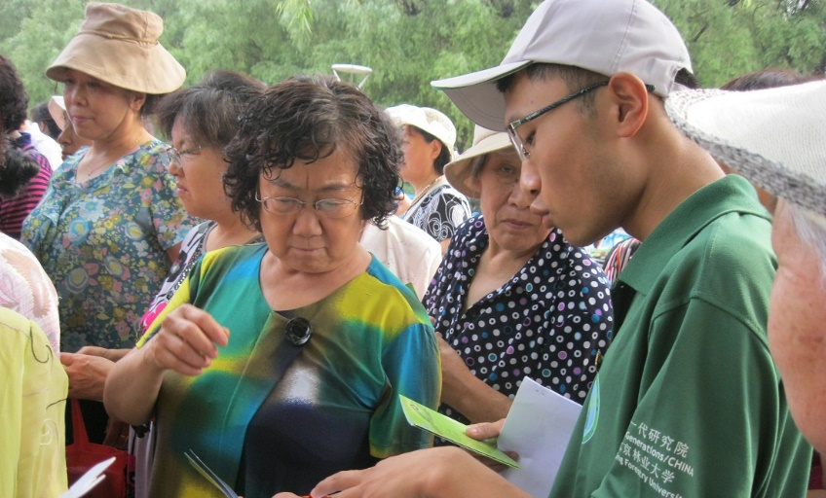
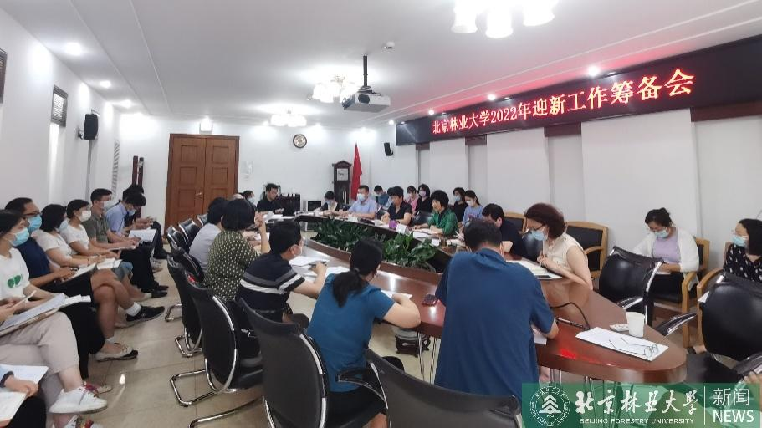
座谈全景照片 访谈照片
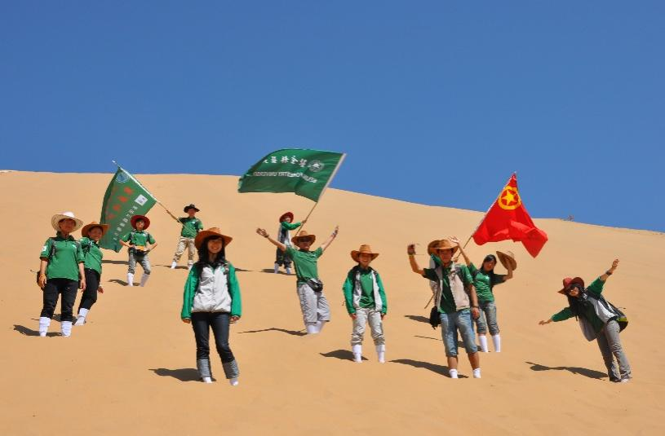
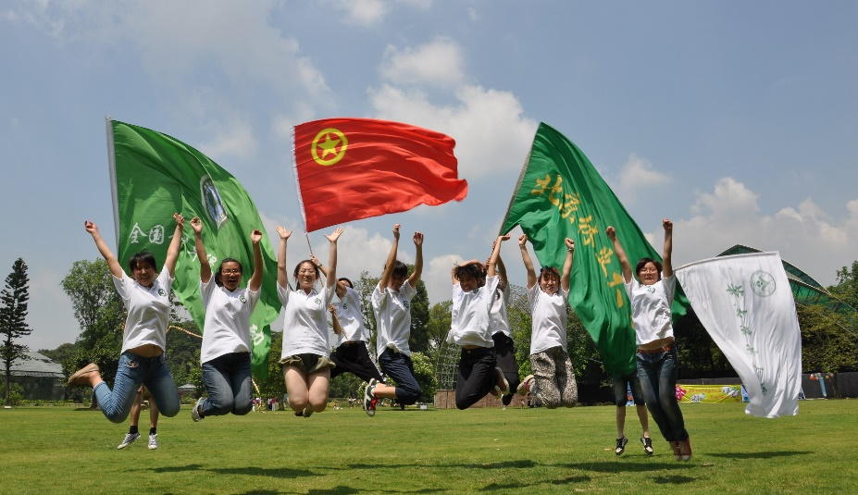
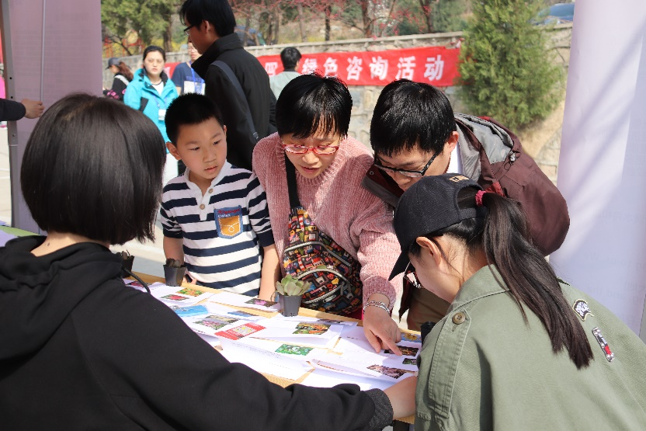
活动创意照片
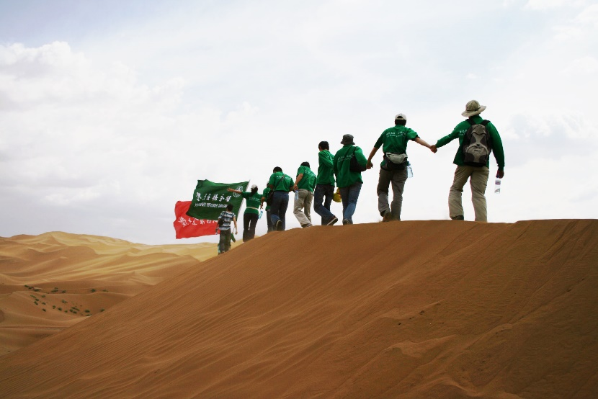
主题活动特写照片 调研过程照片
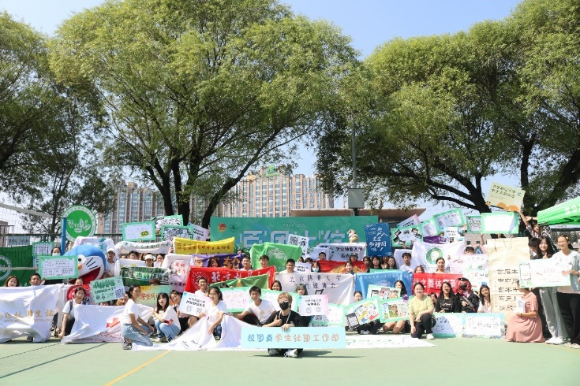
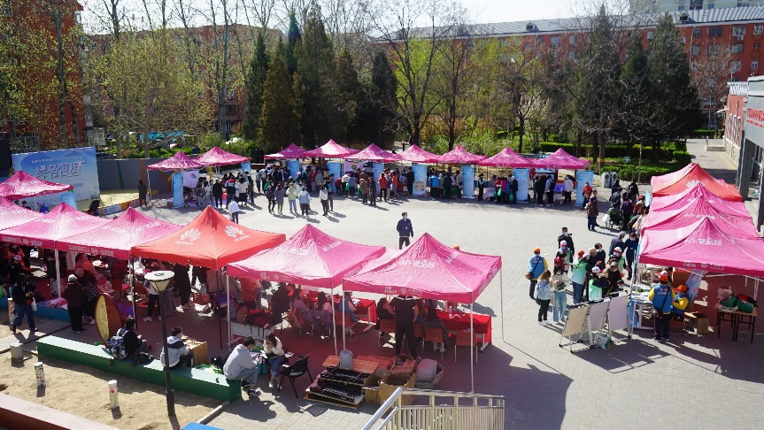
活动整体照片 活动合影照片
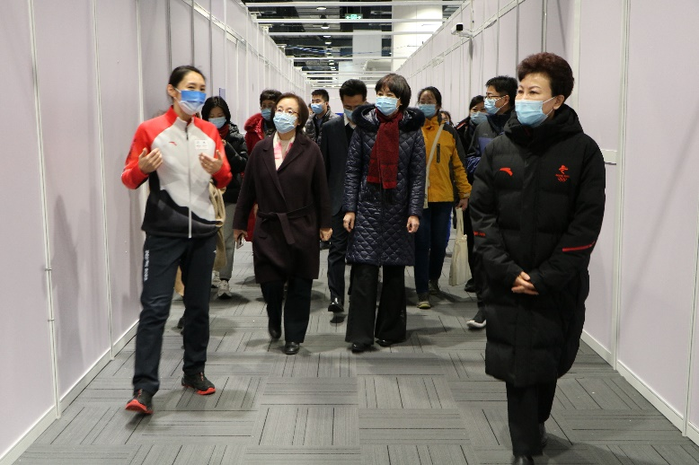
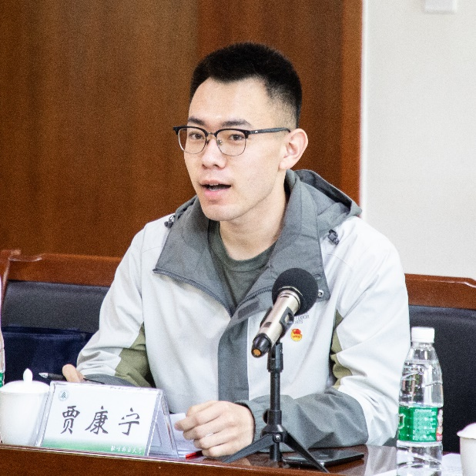
座谈会个人发言特写照片 参观讲解类照片
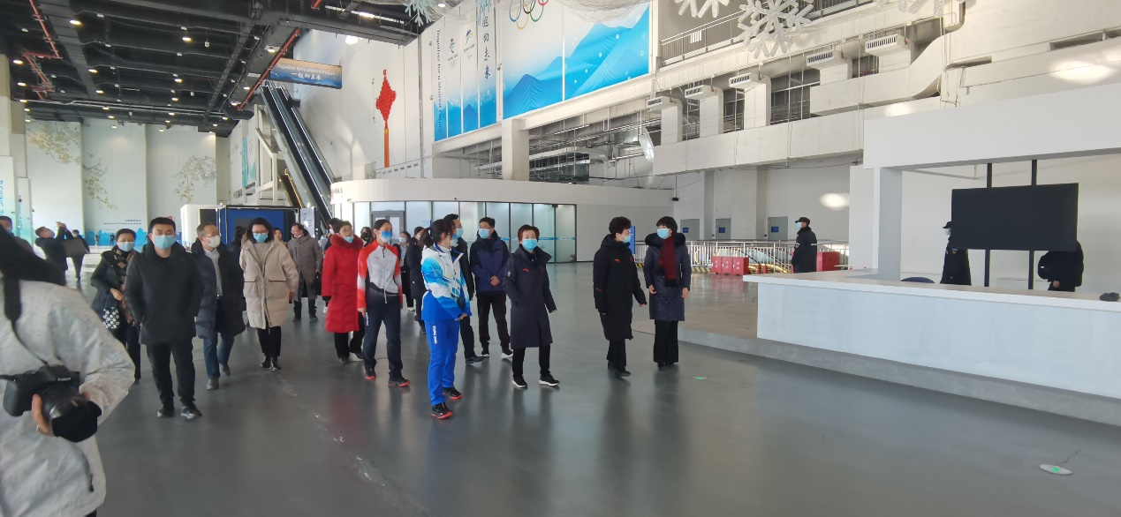
调研参观类照片

